附件2：
操作系统网址和细化操作流程（企业）
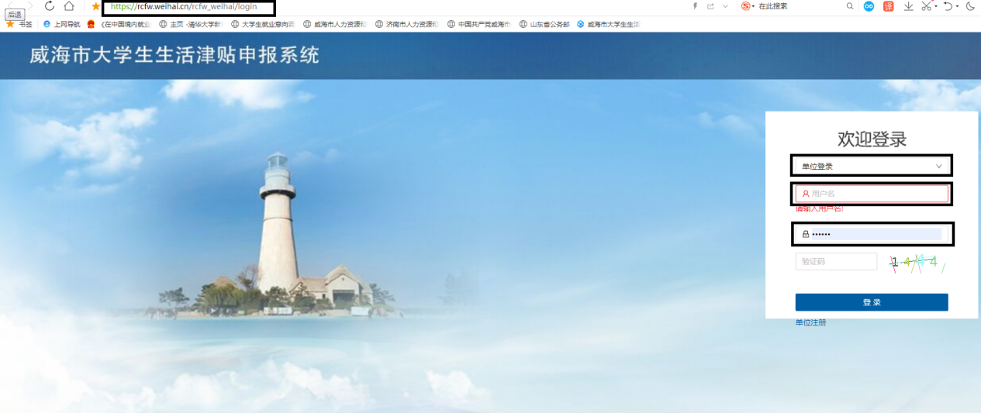
- 在浏览器中输入（优先选择使用火狐浏览器）https://rcfw.weihai.cn/rcfw_weihai/login，进入威海市大学生生活津贴申报系统，选择“单位登录”输入账号和密码（账号密码为社保系统的账号和密码）
- 在左侧导航栏，点击“大学生生活津贴”，选择“生活津贴申报（就业）”。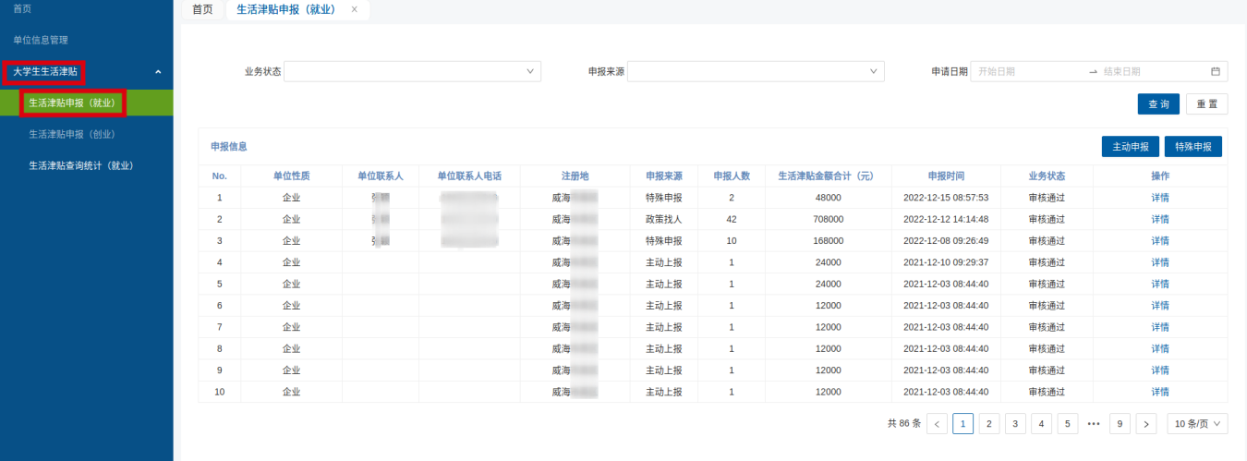
- 点击“主动申报”，进入申报界面（其中国外留学生等特殊群体选择“特殊申报”）。
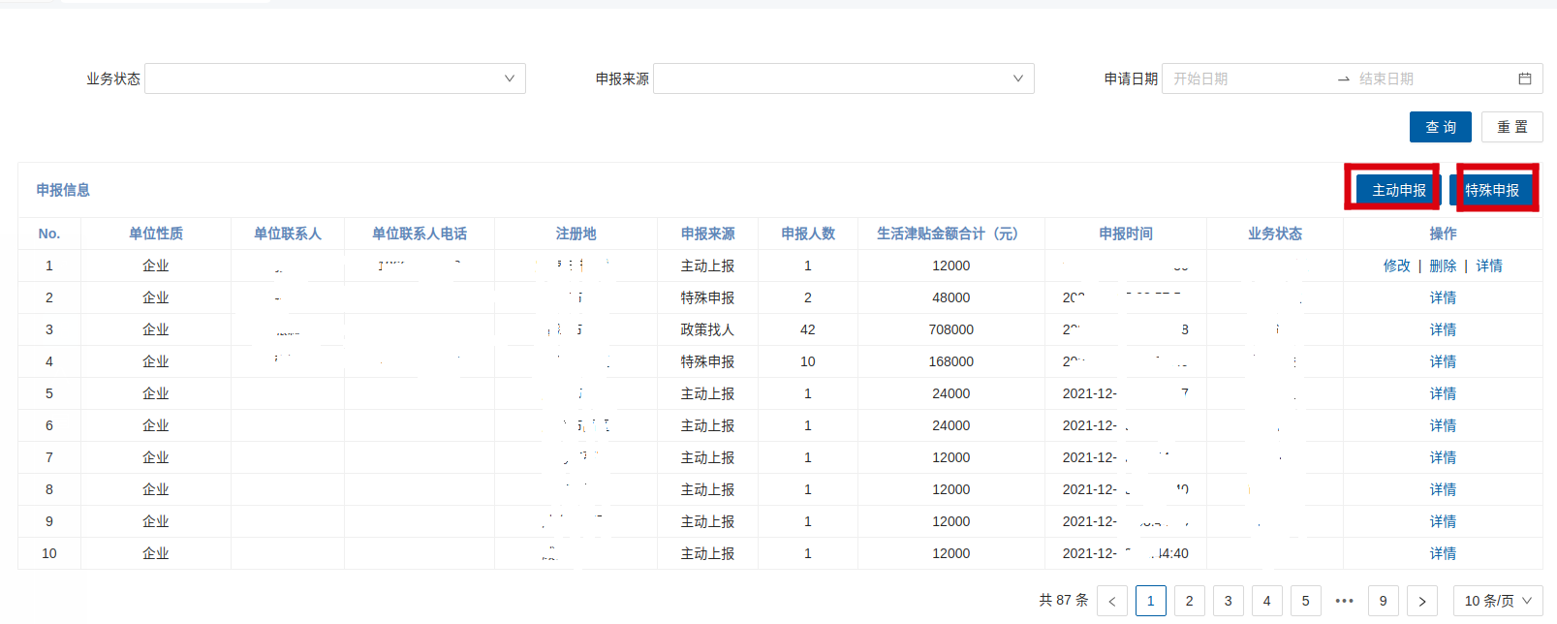
- 确认申报“单位注册地”，补充“单位联系人”、“联系方式”，点击“添加”，填写申报人员信息。
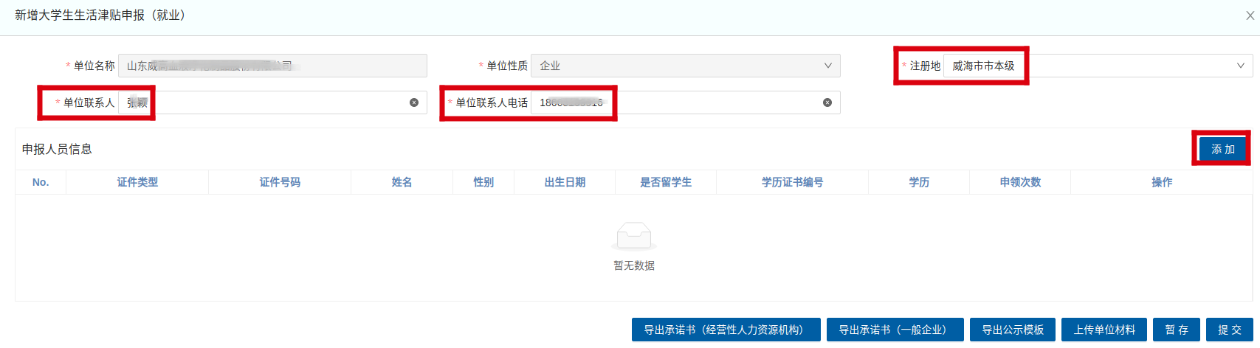
- 输入申报人员的身份证号、姓名、社保卡银行卡号和开户行，核对毕业日期、就业日期等信息（以前年度申请过，只需要输入身份证号，然后核对一下系统调取的信息）。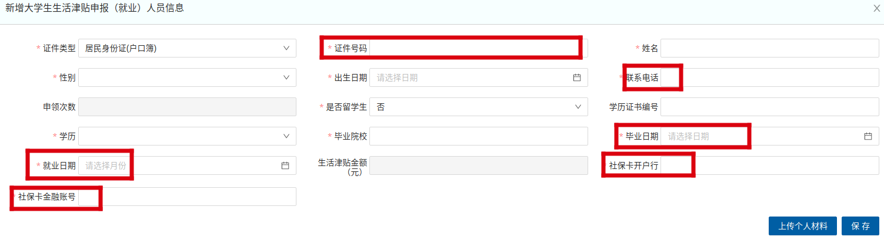
- 点击“上传”按钮，国内高校毕业生需上传毕业证、学位证、学籍在线验证报告（报告模板见附件底部），国外高校毕业上传提供毕业证和教育部学历认证证明（以前年度申请过的人员无需再次上传毕业证明）。另外经营性人力资源服务机构就业的人员还需提交7-10月份的工资流水。
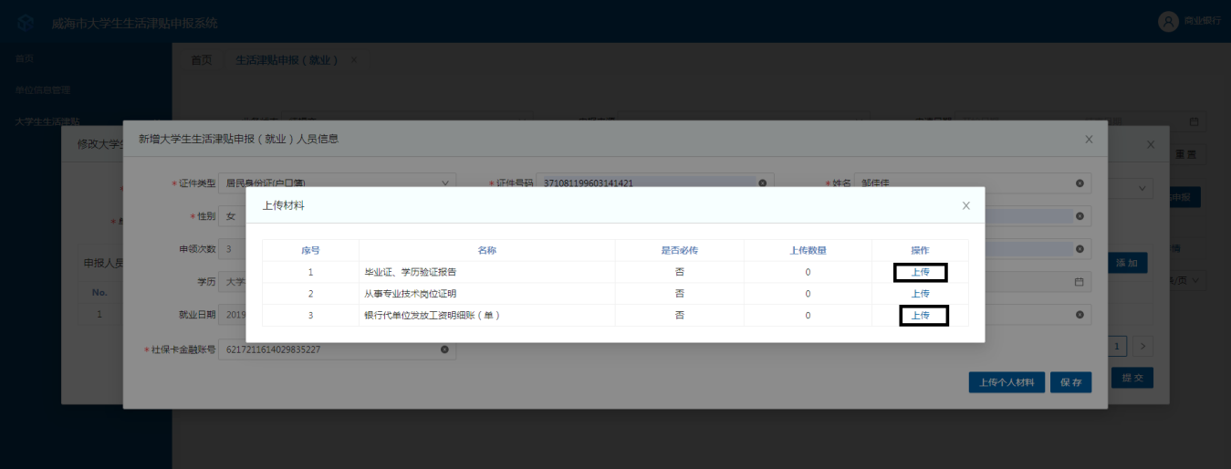
- 上传完个人材料后，选择“暂存”。
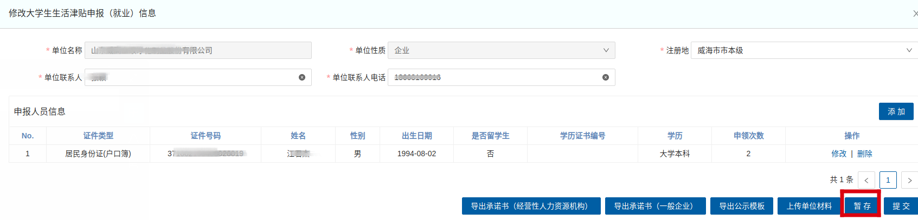
- 导出“承诺书”和“公示模板”。
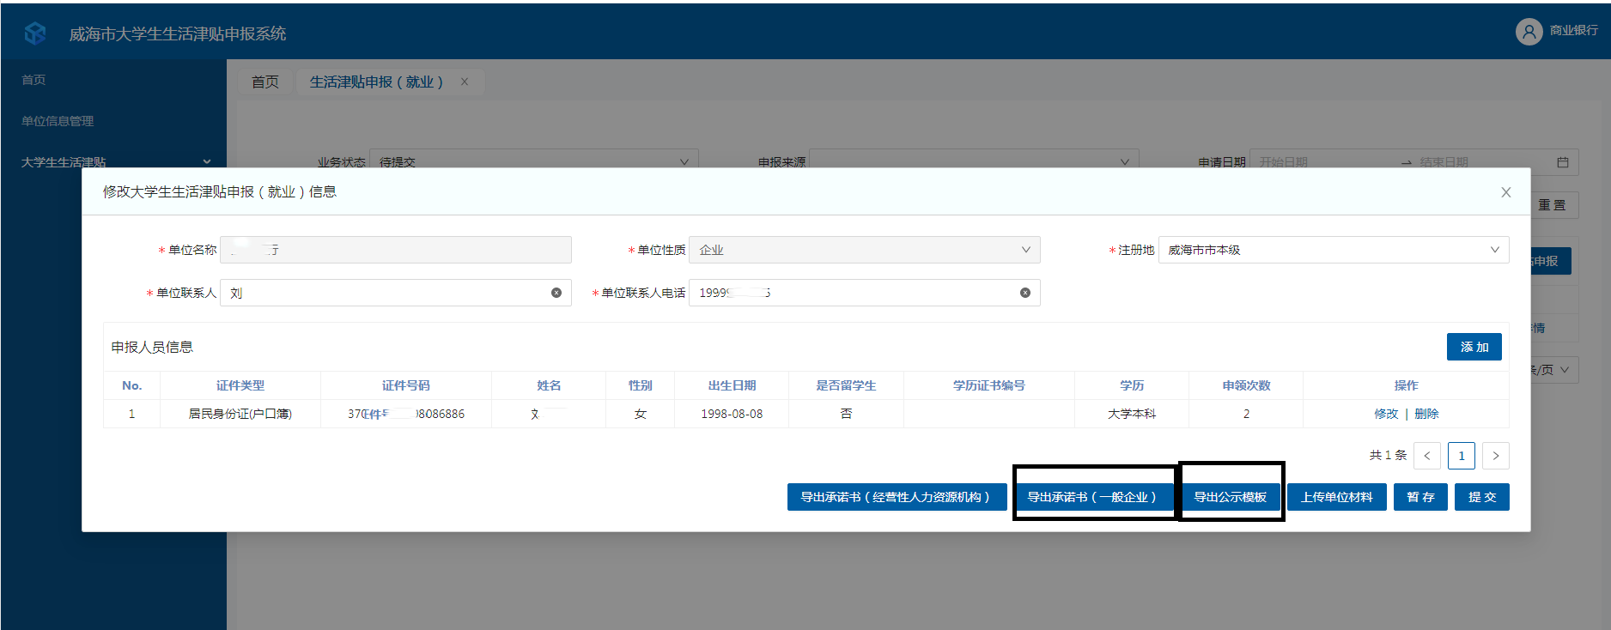
- 点击“上传单位材料”，进入上传材料界面（照片大小要小于1MB）。
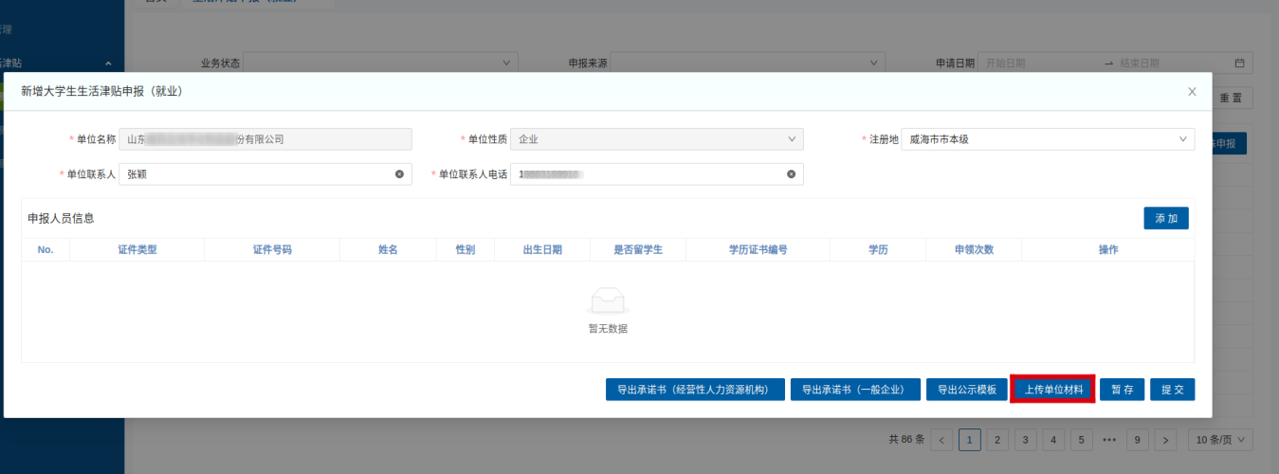
- 点击“上传”，依次上传承诺书和公示照片。
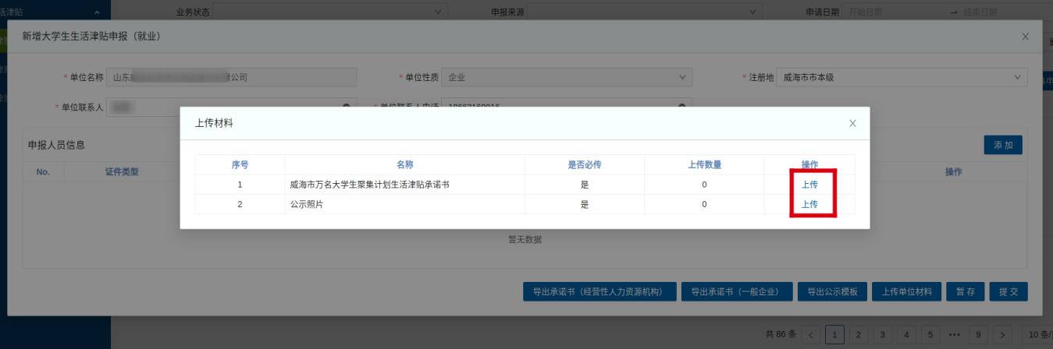
- 点击“提交”，完成整个申报过程。
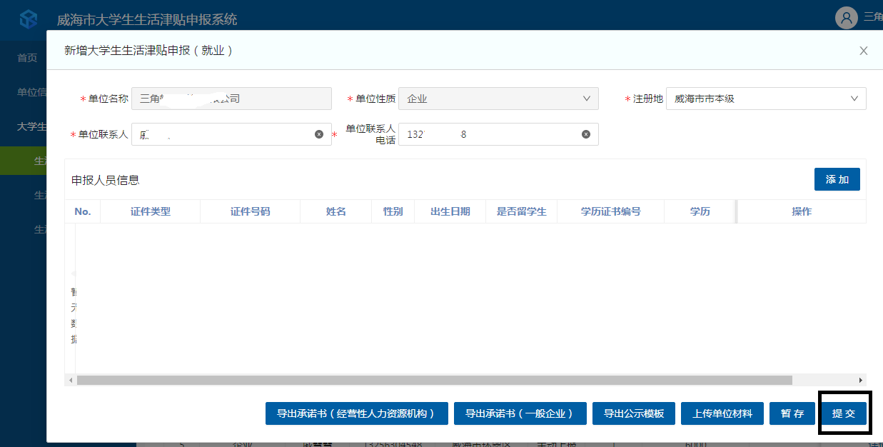
提醒：上传结束后，要不定期的刷新系统首页，查看审核结果，对于审核未通过，及时修改，再次申请。

